Экстремальные виды спорта.
Цель:
- Развитие познавательного интереса.
- Воспитание любви к физической культуре и спорту.
- Пропаганда здорового образа жизни.
Оборудование: магнитофон, надпись с названием клуба «Спортивный калейдоскоп», презентация.
Звучит песня «Мы твердо верим в героев спорта».
Педагог. Дорогие ребята! Каждый из вас, конечно, хочет быть здоровым, сильным, ловким, выносливым. Для этого нужно вести здоровый образ жизни и заниматься физической культурой и спортом. Спорт укрепляет здоровье, закаляет волю, воспитывает умение преодолевать трудности.
Чтец 1.
В нашей жизни все мгновенно.
Все проходит и пройдет.
Спортом надо непременно
Заниматься круглый год.
Чтец 2.
Прыгать, бегать, отжиматься,
Груз тяжелый поднимать,
По утрам тренироваться,
Стометровку пробегать.
Чтец 1.
Убегая от инфаркта,
Не щади себя, мой друг!
Бодрый мир веселых стартов-
Вестник будущих побед!
Чтец 2.
Не тушуйся. Не стесняйся.
Обходись без докторов.
Своим телом занимайся.
Будь здоров! Всегда здоров!
Педагог.
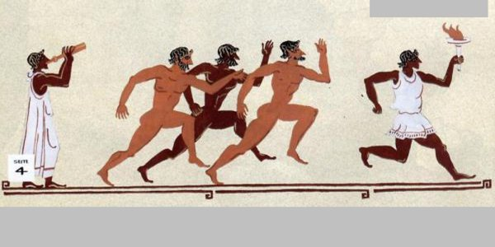
Спорт…Он пришел к нам из глубины веков, развившись новыми видами, изумительными рекордами. Но основные, олимпийские виды спорта, как и сотни лет назад, остались неизменными. Как и в давние времена, спортсмены состязаются в беге и прыжках, играют в мяч и метают копье, диск, ядро. Однако научно – техническая революция способствовала не только быстрому совершенствованию старых видов спорта, но и возникновению абсолютно новых, небывалых и невозможных ранее видов. И сегодня мы с вами поговорим об экстремальных видах спорта.
Вы узнаете, что такое экстремальный спорт, откуда он взялся и какие бывают виды.
Ведущий 1. Много ли нам нужно, чтобы чувствовать себя уверенно? Достаточно просто уметь делать то, чего не умеют другие. Спорт дает человеку такую возможность. Но есть трудности. К серьезному спорту так просто не подобраться. Нужно начинать с детства, следовать системе, слушаться тренера, соблюдать дисциплину.
Ведущий 2. Экстрим - это не только спорт. Это жизненная философия свободы, вызова окружающему миру, школа преодоления внутренних страхов и комплексов. Экстремальные увлечения мобилизуют таланты человека, возможности его тела, способности его воображения.
Ведущий 1. Экстремальный спорт - это попытка человека противостоять стихии и неблагоприятным условиям окружающей среды. Глоток адреналина, жажда которого заставляла множество людей пускаться в опасные и рискованные мероприятия - покорять горы и моря, лед и пламень. На этом основаны все экстремальные виды спорта. Чтобы на пределе, а то и за пределами, человеческих возможностей, чтобы дух захватывало и нервы пели.
Ведущий 2. Наиболее популярны экстремальные виды спорта у молодежи. Молодые люди стремятся достичь предела своих возможностей, преодолеть страх, испытать ни с чем не сравнимые чувства. Экстремальный спорт - обобщенное название новых популярных видов спорта, которые связаны со скоростью, высотой, глубиной, различного рода опасностями и великолепной зрелищностью. В основе - фактор экстрима, вызывающий выброс адреналина в кровь. И это заставляет экстремальных спортсменов вновь и вновь рисковать. Ощущения эти настолько сильны, что в медицине даже появилось определение "адреналиновый наркоман", чем сами экстремалы и объясняют свою тягу к риску.
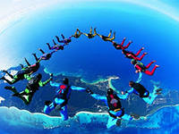
Педагог. Одним из самых опасных, непредсказуемых и экстремальных видов спорта является парашютный спорт.
Парашют стал известен ещё в 1797 году после прыжка с воздушного шара француза Андре-Жака Гарнерена. Военные разработали парашют как средство спасения экипажей от чрезвычайных ситуаций на борту воздушных судов и воздушных шаров, а затем как средство доставки солдат на поле боя. А первые соревнования по прыжкам с парашютом начались в 1930-е годы, и парашютный спорт стал международным видом спорта в 1952 году.
Ведущий 1. Парашютный спорт это необыкновенное занятие. Оно затрагивает глубокие уровни личности. Через парашютизм человек может реализовать себя, свои психологические потребности, устремления, цели. Именно поэтому в парашютный спорт приходят очень разные люди, и каждый находит что-то для себя.
Зачастую, на первый прыжок идут ради самоутверждения, желают испытать себя или доказать окружающим, что можешь совершить экстремальный поступок.
Это часто помогает в жизни: ведь глубинное, истинное самоутверждение легко проецируется на другие сферы жизни человека — учёбу, работу, бизнес, отношения и даёт уверенность в своих способностях.
Ведущий 2. Есть люди, которые не мыслят свою жизнь без риска, ведь для них побеждать это естественная потребность. Жить без адреналина кажется им скучно. Такие люди и выбирают для себя парашютный спорт.
В поисках адреналина, они выжимают всё из парашютизма, что только можно придумать: прыгают с очень больших (или с очень малых) высот, делают в воздухе всё, что в голову взбредет, прыгают с самолётов-вертолётов, с воздушных шаров, мотодельтапланов и других летательных аппаратов.
Ведущий 1. Для других, парашютизм — это просто любимое хобби! Активный отдых! Это ведь здорово — выехать на природу, отдохнуть и полетать с друзьями! Медики активно рекомендуют парашютные прыжки именно как средство от стрессов и депрессии. Кроме того, это хороший способ сбросить лишний вес. За прыжок человек может потерять до двух килограммов веса.
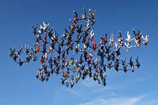
Ведущий 2. Многие люди говорят, что парашютизм – это настоящий спорт. Ведь существует много видов парашютного спорта. Классический парашютный спорт — это прыжки на точность и выполнение фигур в состоянии свободного падения. Парашютная купольная акробатика — построение сложных фигур с открытыми парашютами. А ведь существует ещё и групповая акробатика, фрифлай , воздушный балет, пилотирование куполов, бейс-джампинг(прыжки с малых высот, т.е с высоких зданий, сооружений), свуп( пилотирование скоростных куполов), скайсёрф, параски ( парашютно-горнолыжное двоеборье), фристайл. Парашютный спорт очень разнообразен и каждый здесь сможет найти что-то по вкусу.
Ведущий 1. Парашютный спорт — это спорт для сильных людей. Сильных физически и сильных духовно. Но ещё парашютный спорт — это спорт умных людей. За считанные секунды нужно производить в голове расчёты с поправкой на ветер. Парашютный спорт совершенствует интеллект.
Есть люди, которые приходят в парашютный спорт совершенно случайно, они совершают свой первый прыжок, повинуясь мгновенному импульсу, и нередко остаются навсегда.
Чтец.
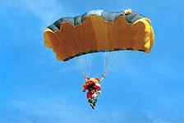
Свобода, риск, в одном лице,
Висишь ты на своей стропе,
Внизу такая красота,
Что нету чувств, дышать пока,
Ты очарован и летишь,
Как птица в воздухе паришь!
Не фокусник - иллюзионист,
А просто ты парашютист!
Звучит песня « Гимн парашютистов».
Ученик. Скейтбординг.
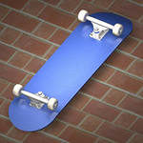
Прекрасный штат Калифорния. Как много он подарил миру. Здесь в 50-х годах 20 века появился первый на свете скейт "Roller Derby" - по сути, обычная доска с колесами. С современном скейтом у нее было мало общего. Но подросткам штуковина понравилась. В основном они просто праздно катались на доске, использовали ее как своеобразный аналог самоката.
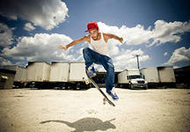
Но энтузиаст Ларри Стивенсон стал продвигать скейтбординг как вид спорта. К началу 60-х годов в США появились первые команды скейтеров, начали проводиться соревнования. Некоторые лихачи научились делать уникальные для того времени вещи. Они прыгали на досках, стояли на скейте на руках. Был выпущен первый профессиональный скейтборд.
Но спустя некоторое время увлечение потеряло свою популярность и возродилось только в середине 70-х, когда технические разработки позволили улучшить конструкцию скейта. Появились настоящие звезды скейтбординга. В 1976 году был построен специализированный парк для скейтеров.
Усовершенствованные скейты стали популярным уличным спортом, подростки также придумали кататься в заброшенных бассейнах. Потом были построенные первые профессиональные рампы. В конце 70-х годов было сделано нововведение, определившее будущее скейтбординга. Спортсмен по имени Родни Маллин придумал загнутые концы деки, которые предоставили диапазон для выполнения новых трюков. К сожалению скейтбординг ждал новый спад. Подростки увлеклись новым для себя bmx и катанием на роликах.
Небольшие соревнования, проводившиеся в 80-ые дали новый толчок для развития спорта. Интерес к нему не пропадает до сих пор. Продвинутые скейтеры придумывают новые трюки, основывают школы, исполняют новые элементы. Скейтбординг наиболее актуален в двух разновидностях: уличный и хаф-пайп.
Существует так называемая старая школа, подразумевающая плавное катание. Но она - это удел новичков и просто страница истории. После изобретения "олли" - прыжка без рук, власть за новой школой скейтбординга. Здесь подразумевается агрессивная езда, большие скорости, много трюков и прыжков.
Ведущий 2. Сноубординг.
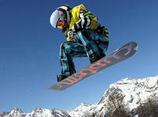
Сноуборд - это отрада скучающих зимой скейтеров и тоскующих без моря серферов. И действительно, что делать экстремалу, когда за окном сугробы по колено. Сноуборд больше и тяжелее скейта. Но снег - не асфальт, скорость скольжения тут просто огромна, адреналина намного больше.
Ведущий 1. Сноубордисты тоже не стояли на месте и всячески развивали свой вид спорта. В сноубординге существует 3 основных направления:
1. Спортивный сноубординг - это то, что мы теперь видим во время трансляций Олимпийских игр. Слалом, параллельный слалом, бордеркросс и другие профессиональные спортивные дисциплины.
2. Фрирайд - произвольный спуск по неизведанным, девственным трасам. Опасное и непредсказуемое занятие.
3. Фристайл - старая добрая акробатика. Прыжки, кувырки, трюки на проверенной трассе.
Фристайл включает в себя несколько дисцплин:
- хаф пайп - трюки в рампе
- Биг эйр - прыжок с трамплина и выполнение акробатических трюков в воздухе
- Слоп-стайл - трюки на трассе оснащенной разнообразными препятствиями,
- Джиббинг - очень популярное нынче направление. Спортсмены катаются по искусственным конструкциям, сваренным из металла, а так же по элементам городского рельефа: ступени, скамейки, перилла.
Ведущий 2. Не менее опасным, чем все вышеперечисленные является скалолазание - вид спорта, вышедший из альпинизма.
Скалолазание (англ. rock climbing - "восхождение на скалу", "лазание по скалам") — вид спорта, который заключается в передвижении (лазании) по искусственным (скалодромы) или естественным скалам. Поначалу классифицировалось как разновидность альпинизма, в наши дни является самостоятельным видом спорта, именующимся "спортивное скалолазание" (англ. sport climbing - "спортивное восхождение") и представляющим собой соревнования по скалолазанию, проводящиеся по определенным правилам.
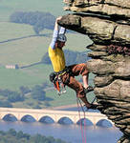
Скалолазание, т.е. различные способы преодоления скального рельефа с целью освоения новых районов обитания и решения различного рода задач (поиск пути в горах, охота и т.д.) в горных районах возникло очень давно, а вот как вид спорта, разновидность активного отдыха и способ самоутверждения стало позиционироваться лишь в XIX веке.
Существует множество видов скалолазания, но мы остановимся на экстремальном скалолазании.
Ученик. Экстремальное скалолазание:
• Соло (англ. solo climbing от solo - "одиночный", climbing - "восхождение") — перемещение по скалам естественного происхождения без страховки и в одиночку. Deep-water solo (англ. deep-water - "глубокая вода") — лазание соло по скалам, расположенным над водой;
• Free climbing (англ. "свободное восхождение") - скалолазание без использования каких-либо вспомогательных средств (например, подвешенных приспособлений для отдыха, страховки и т.д.);
• Билдеринг (англ. bildering, представляет собой слово-гибрид, состоящее из building - "здание" и bouldering - "лазание по валунам") - лазание по внешней стене строений различного рода (заброшенных домов, небоскребов, мостов и т.д.). Основатель - Гарри Гардинер, еще в 1916 году занимавшийся билдерингом и получивший прозвище "человек-муха". В наши дни восхождение на здания весьма популярно в Англии, Германии, Франции, Голландии. Первый чемпионат мира по билдерингу состоялся в Кельне в середине 80-х годов прошлого века, спортсмены соревновались в скорости и эффектности покорения отвесных стен строений.
Без использования разнообразных приспособлений обходятся только скалолазы-экстремалы. В спортивном же скалолазании применяют различного рода инвентарь (индивидуальные страховочные системы и страховочные устройства, веревки, оттяжки, карабины, мешочки с магнезией и т.д.).
Альпинизм и скалолазание - одно и то же. В прошлом скалолазание и альпинизм действительно составляли одно целое. Однако в наши дни скалолазание выделилось в отдельный вид спорта. Соревнования по скалолазанию проходят чаще всего не в горах, а на специально оборудованных скалодромах, либо же на совершенно безопасных трассах, заранее очищенных от камней и обеспеченных приспособлениями для страховки. Длина такой "дорожки" обычно не превышает 10-15 метров, и для ее преодоления достаточно изучить некоторые приемы и сложные движения. Потому многие занимаются спортивным скалолазанием просто для поддержания себя в форме, да и возрастных ограничений в данном виде спорта почти нет - к занятиям на скалодромах допускаются дети с 5-6 лет.
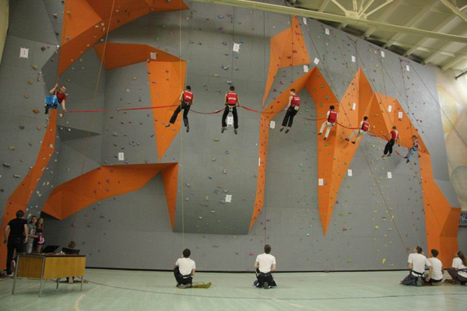
Ученик. Скалодром.
Первоначально эти сооружения использовались лишь для тренировок. Те любители, которые не могли выехать на природу, коротали время в покорении фанерных высот. Основной задачей скалодрома стала имитация природной скалы. Для этого площадка создается причудливой формы, и на ней размещается множество зацепов. Те, кто в прямом смысле слова "лез на стену" стали создавать собственные скалодромы, используя для этого куски металла, арматуры и фанеры. Ныне различают два вида скалодромов - наклонные и вертикальные, но при желании их еще и комбинируют. Чтобы заниматься на скалодроме, надо лишь желание получить дозу адреналина и отсутствие страха перед высотой. Часто именно последнее и приводит людей к этому увлечению. Чтобы добиться успеха, надо успешно поймать центр тяжести и хорошо зафиксировать страховочную систему. При продвижении скалолаза вверх его снизу страхует опытный инструктор. Первый подъем на высоту в 6-7 метров и касания там карабина рукой уже вызывают у многих желание поехать покорять многотысячные пики. Со временем увлечение малочисленных энтузиастов переросло в России в быстрорастущий бизнес. Скалодромы ныне можно встретить в торговых центрах, а в федерации скалолазания ведется подробный учет всех таких площадок по стране.
Чтец.
Не бывает на свете, скажу вам, плохих скалолазов -
Есть лишь те, кто сегодня с маршрутом своим не в ладу.
Скалы живы, представьте, и их озорные проказы
Знать обязан любой, кто всерьез полюбил высоту.
Если вам повезло - вас заботливо солнце согреет,
Вам утес молчаливо подставит под ногу плечо.
Руку-выступ подаст красный камень в песочной ливрее,
Сделать выход поможет и даст отдохнуть под ключом.
А бывает, скала превратится вдруг в скользкую стену,
И ухмылка-пассив то и дело бежит из-под ног,
Острый камень на срыве подставится вам под колено,
И колючий утес не захочет вести диалог.
Эй, старушка-скала, позабудем былые обиды!
Улыбнись и сними водянисто-туманную шаль,
Чтоб морщинки твои и уступчики было мне видно.
Что ж, спасибо! Довольно поэзии! На вертикаль!
Ведущий. 2
Еще один вид экстрима, связанный со зданиями и строениями - паркур.
Парку́р (фр. parkour, искажённое от parcours, parcours du combattant — дистанция, полоса препятствий).
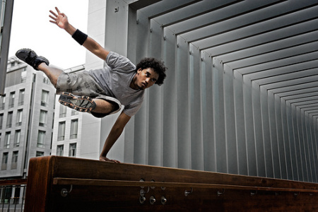
Паркур — искусство перемещения и преодоления препятствий. Сутью паркура является движение и преодоление препятствий различного характера. Таковыми могут считаться как существующие архитектурные сооружения (перила, парапеты, стены и пр.), так и специально изготовленные конструкции (применяемые во время различных мероприятий и соревнований).
Многими занимающимися воспринимается как стиль жизни. Основан группой французов (Давид Белль, Себастьян Фукан и другие). В настоящее время активно практикуется и развивается многими объединениями и частными лицами во многих странах.
Звучит песня про альпинистов «Скалолазы».
Ведущий 1. Автомобильный спорт, вид спорта, включающий различные соревнования на гоночных, спортивных и серийных автомобилях. Вспомним странички истории.
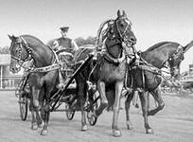
На протяжении многих веков в России за самый быстроходный и надёжный вид транспорта почиталась тройка. Запряжённая лошадьми коляска с живым мотором в три лошадиных силы могла достигать скорости 20 км/ч. Этот рекорд, установленный при доставке срочной почты, казался абсолютным. Но в конце XIX века стало уже очевидным, что дни тройки сочтены. Начиналась эра автомобилей – механического безлошадного транспорта, эра высоких скоростей и гула моторов.
Ведущий 2.1898 год. Первые в России скоростные состязания на дальние дистанции. На старте шестеро отважных, затянутых в кожаные костюмы, в очках-консервах и меховых перчатках завели моторы своих трициклов и автомобилей. Победителем стал П. Беляев на трицикле «Клеман», весившем 75 кг, с мотором «Де-Дион-Бутон» (250 см. куб., 1,75 л. с.). Он преодолел дистанцию между Москвой и Петербургом чуть ли не за двое суток.
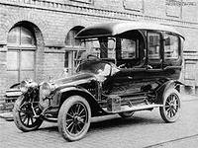
С того осеннего ветреного дня, когда проходила первая «гонка моторов», ведёт свою биографию автомобильный и мотоциклетный спорт нашей страны.
Ведущий 1. Тридцатые годы. Знаменитый пробег через Кара-Кумы стал значительной вехой не только в истории советского автомобилизма, но и в развитии нашего автотранспорта. Серьезное испытание автомобилям и людям, их создавшим, и сумевшим провести через раскаленное пекло песков, стало как бы прообразом будущих гигантских марафонов, где проверяется надежность техники, мастерство и воля водителей.
Ведущий 2. Все чаще и чаще стали проводиться массовые автомобильные соревнования: фигурное вождение, кроссы, шоссейно- кольцевые гонки, дальние пробеги. Автоспорт входит «на равных» с олимпийскими видами во Всесоюзную спортивную классификацию.
Самые знаменитые гонки – это «Формула 1.» И «24 часа Ле-Мана».
Музыка.
Ведущий 1. Так же к экстремальному спорту относится мотофристайл.
Мотофристайл – захватывающее зрелище, это молодой и активно развивающийся вид мотоспорта. Мотофристайл состоит из головокружительных трюков, совершаемых во время прыжков на большой высоте.
Этот вид мотоспорта отделился от мотокросса в самостоятельную дисциплину, когда некоторые гонщики стали совершать прыжки с высотой и амлитудой, немыслимыми для обычного человека. Это стало привлекать огромные массы зрителей.
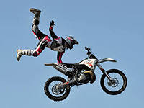
Ведущий 2. Первым значимым событием в истории мотофристайла были прошедшие в 2000 году экстремальные игры X-games. На них впервые Кэри Харт исполнил сальто назад или backflip, доказав всем, что на мотоцикле весом 90 киллограммов можно не только соревноваться в мотокроссе, но и выполнять головокружительные трюки.
Далее развитие мотофристайла пошло значительно быстрее. Райдеры стали придумывать все более и более сложные трюки, такие как 360 и Body varial. А в 2006 году легенда фристайл мотокросса Трэвис Пострана сделал то, что казалось невозможным – двойное сальто на мотоцикле.
Ведущий 1. Соревнования по мотофристайлу проводятся в помещениях или на открытом воздухе.
Считается, что соревнования в помещении более безопасные, так как на трассу не влияют природные факторы (дождь, слякоть, обледенение).
Ведущий 2. Еще один достаточно экстримный вид спорта - маунтинбайк.
Велосипед – такая штука, на которой очень хорошо ехать с горы и очень лень крутить педали в гору. Но если ехать с очень крутой горы, то велосипед может и сломаться. Вернее мог, пока пара изобретателей где-то в Калифорнии не додумались поставить на велосипед сначала колеса от мотоцикла, а потом и амортизатор. Кто же знал, что их увлечение – съезжать на велосипеде по неухоженному склону приобретет всемирную популярность.
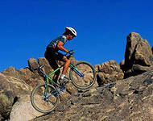
Ведущий 1. Видов маунтинбайка на сегодняшний день огромное количество и в отличие даже от сноуборда все велосипеды принципиально разные, хоть и все маунтинбайки.
Кросскантрийные велосипеды – легкие и быстрые, но отлично ведут себя на пересеченной местности. Кроссовые – такие же легкие, но прочные и готовые стремительно нестись с горы, проходить крутые виражи и пролетать по 5 метров от трамплина до приемника. Фрирайдные двуподвесы выдерживают прыжок с высоты второго этажа или приземление на пролет лестницы. Хардтейлы для стрита и дерта не много весят и позволяют выполнять самые немыслимые воздушные трюки. Все это маунтинбайк.
Ведущий 2. Кайтинг.
Змеем воздушным взлететь в небеса! Мечта человека чувствовать ощущение полета снова сбывается, благодаря кайтингу. Кайтинг - это общее название, всех разновидностей экстрима, связанных с катанием, использующем силу воздушных змеев.
Ученик. Кайтсферфинг наиболее популярное ныне направление использует силу воздушного змея (kite, англ.) для катания, преимущественно, по воде. Катается спортсмен на специальной доске - кайтборде (серфборд, вейкборд).
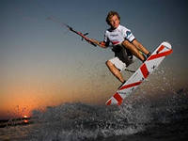
Доска кайтсерфера имеет крепления для ног. Воздушный змей для кайтинга, который в среде спортсменов принято называть "кайт", отличается от обычных воздушных змеев. Кайты хорошо поддаются управлению, ведь с помощью них спортсмен должен ловко скользить по воде, периодически отрываясь и зависая в воздухе.
Спорт находится в состоянии формирования и поклонники у него появляются каждый день. Фирмы-производители активно стараются угодить кайтерам и корпят над конструированием более безопасных кайтов, подходящих для разных стилей катания.
Стилей действительно сформировалось не мало:
Фристайл
Кайтджампинг
Катание на волнах
Существуют и такие ответвления кайтинга как снежный кайтинг (snowkiting), kайтбаггинг.Заниматься кайтингом лучше под руководством инструктора. Этот вид спорта несет в себе множество опасностей для человека. Особенно важно понять, как правильно использовать все детали снаряжения кайтера.
Для начала лучше потренироваться на пляже при небольших порывах ветра. Вы просто должны научиться контролировать свой кайт, прежде, чем встанете на доску и змей понесет вас неведомо куда.
Ведущий 1. Аквабайк
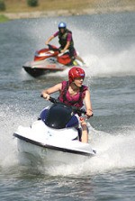
Аквабайк – разновидность водно-моторного спорта, представляющий собой гонки на водных мотоциклах (гидроциклах).
Первый в мире аквабайк был выпущен в 1970 году в Северной Америке.
Существует два класса аквабайков: сидячие (объем двигателя до 1.200 куб.см) и стоячие (до 785 куб.см)
Существует несколько видов этого спорта: кольцевые гонки, слалом и фристайл.
Соревнования по кольцевым гонкам проводятся по круговой трассе. Она состоит из 12-15 поворотов, размеченных красными (справа) и белыми (слева) буями. Здесь побеждает тот, кто первым приходит к финишу.
Для слалома подбирается специальное водное пространство, на котором буями размечается прямоугольник. Соревнования в этом виде чем-то напоминают горнолыжные. Лидер в слаломе определяется только по времени.
Фристайл, пожалуй, самый сложный и красивый. Спортсмен показывает заранее подготовленную произвольную программу, которая включает ряд элементов сальто, пируэты).Но на такое способны только высококлассные мастера.
С 1986 года проводятся международные соревнования. Гонки на аквабайке класса PRO состоят из шести этапов и проводятся ежегодно в Южной Америке, Европе и на Ближнем Востоке. Первый чемпионат России среди водных мотоциклистов прошел в 1998 году, а на международных соревнованиях наши спортсмены дебютировали в 2000-м.
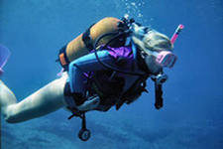
Ведущий 2. Все большую популярность приобретает и подводные виды спорта, такие как дайвинг и кейв-дайвинг.
Дайвинг в переводе с английского языка означает ныряние или же погружение в воду. Само же понятие “дайвинг” уже достаточно плотно вошло в русский язык.
Педагог. Появление дайвинга связана с Жаком-Ивом Кусто, который совместно со своим другом инженером по имени Эмиль Ганьян, изобрёл акваланг, что позволило в итоге спускать под воду на большую глубину. На данный момент дайвинг – это целая культура, развлечение и даже вид спорта, который приобрёл довольно большую популярность по всему миру. Не удивительно, что это движение добралось и до России.
Дайвинг в России зародился в 90- х годах. Начали появляться первые клубы, в которых опытные мастера обучали молодых аквалангистов. Кроме того, как это бывает и с другими экстремальными видами спорта, дайвинг в короткое время превратился в модное увлечение. Сложилась такая ситуация, что дайвингом занимались уже и простые любители, желающие поправить здоровье, а не только лишь профессионалы. В результате чего дайвинг стал не просто видом спорта, но и своеобразным отдыхом.
Кейв-дайвинг (пещерный дайвинг, гидроспелеология) — вид технических погружений, совершаемый в пещерах.
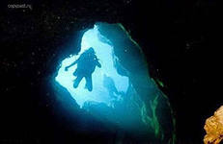
Этот вид спорта намного опаснее и сложнее обычного простого дайвинга. Ведь в кейв-дайвинге вам не удасться немедленно всплыть на поверхность, в случае опасности или недостатка кислорода.

Чтец1. (Александр Хамов)
Легли акваланги на плечи
Подогнаны ласты и маски,
Прилажен на пояс свинец.
Уходим под воду как в сказку
В надежде на добрый конец.﻿
Чтец 2.
Уходим под воду за метрами метры
И на уши давит забот толстый слой.
Вверху растворились невзгоды да ветры,
Внизу — тишина да покой.
Быстро у нас проверяются люди,
Чтец 3.
Гнилой, иль достаточно крепкий.
Сами оценим, сами осудим,
Живя по законам разведки.
Музыка. Песня аквалангистов.
Учитель. Вот мы и «финишировали», ребята! И хотя нами пройдена немалая «дистанция», конечно далеко не все мы узнали о современных экстремальных видах спорта. Этот список можно продолжать и продолжать, ведь нет предела совершенству.
А вам, ребята я хочу пожелать- занимайтесь физической культурой и
спортом.
Чтец. Ода спорту.
Отточенная пластика движений.
Мгновенная реакция броска.
О спорт! Ты воспитатель поколений.
Большого друга верная рука.
Чтоб бегать, плавать, двигаться умело,
Противника, играя побеждать,
Пускайте тело без сомненья в дело!
Нет большей чести, чем себя создать!
Спорт дарит нам энергию здоровья,
Упорство, силу духа, красоту.
Спорт учит нас на мир смотреть с любовью,
В реальность воплощать свою мечту.
Педагог.
И закончить наше мероприятие я хочу такими словами: «Физические упражнения и спорт в одинаковой степени являются источником здоровья и красоты» И.М. Саркизов – Серазини.

Список используемой литературы.
1. Автомобильный спорт. Правила соревнований, М., 1966.
2. Яндекс.Словари › БСЭ. — 1969—1978
3. Из истории развития автомобильного спорта в нашей стране (I часть).
Курдзикаускас А., Шугуров Л.
4.Родионов Д. А., «Энциклопедия спорта»: Эксмо-Пресс, 2002.
6. Ремизов Л. П., «Отдых на горных лыжах» - М.: Профиздат, 1989
7.www.x-team.ru
8.www.vvv.ru
9. www.rbc.ru/reviews/tourism

